**Maturitní poslechový subtest — spuštění přehrávače**

*Poslední aktualizace k: 20.4.2023*

Stejně jako loni se i letos bude poslech pro poslechový subtest testu z cizího jazyka spouštět z počítače v učebně.

**Než začnete spouštět poslech, ověřte:**

1. Spusťte počítač a přihlášte se.
2. Zapněte zesilovač ve stole a zkontrolujte nastavení podle přelepek na zesilovači (pokud jsou).
3. Vložte CD z obálky do DVD mechaniky počítače.
   * Mechanika se otevírá stisknutím dvířek mechaniky na předním panelu počítače.
4. Zkontrolujte, jestli má počítač zapnutý zvukový výstup: [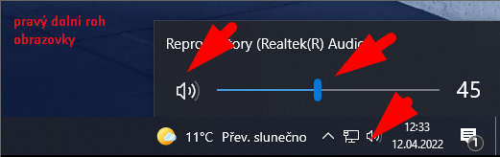](https://github.com/oauh-ucebnice/maturita-cd-navod/blob/main/img/mat-cd_07_hlasitost.png)

**Doporučený postup spuštění poslechu:**

1. Spusťte aplikaci *Průzkumník souborů*  
   [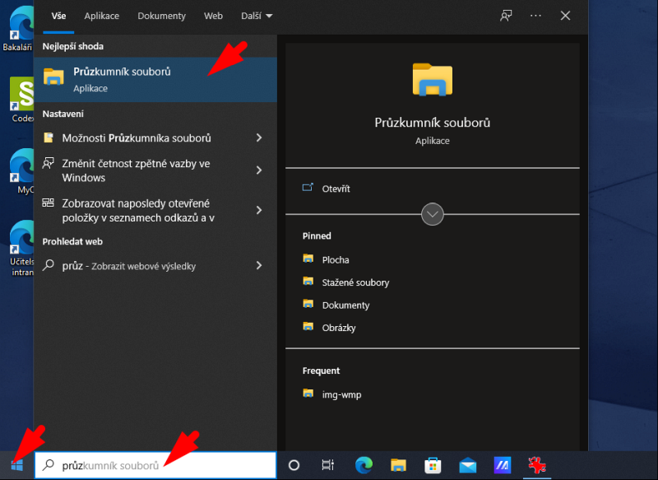](https://github.com/oauh-ucebnice/maturita-cd-navod/blob/main/img/mat-cd_01_pruzkumnik.png)
2. Vyberte v levém okně položku *Tento počítač*  
   [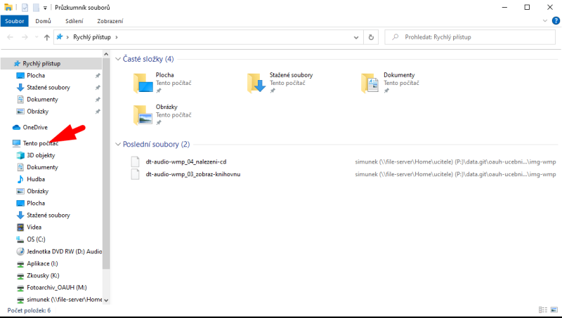](https://github.com/oauh-ucebnice/maturita-cd-navod/blob/main/img/mat-cd_02_tento-pocitac.png)
3. **Pravým tlačítkem** klikněte na DVD mechaniku a zvolte *Přehrát*  
   [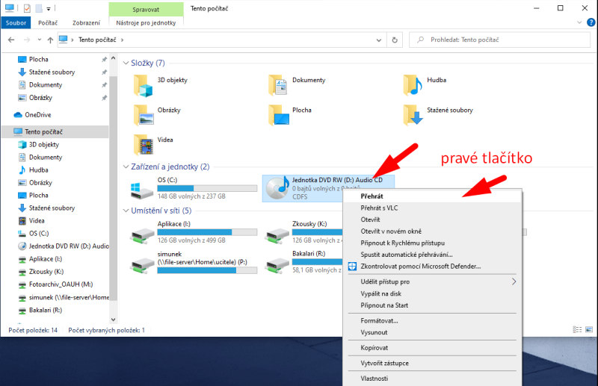](https://github.com/oauh-ucebnice/maturita-cd-navod/blob/main/img/mat-cd_03_spustit.png)
4. Pokud spouštíte přehrávač na daném počítači poprvé, musíte potvrdit doporučené nastavení. Podruhé se již tento dialog nezobrazí  
     
   [Obsah obrázku text

   Popis byl vytvořen automaticky](https://github.com/oauh-ucebnice/maturita-cd-navod/blob/main/img/mat-cd_04_wmp-nastaveni.png)
5. Najeďte do okna přehrávače kurzorem myši a kliknutím na ikonku vpravo nahoře zobrazte přehrávané stopy  
   [Obsah obrázku text, monitor, elektronika, snímek obrazovky

   Popis byl vytvořen automaticky](https://github.com/oauh-ucebnice/maturita-cd-navod/blob/main/img/mat-cd_05_zobraz-stopy.png)
6. Aktuálně přehrávaná stopa je zvýrazněna modrým písmem. Sledujte, která stopa se přehrává a dělejte si poznámky.  
   [Obsah obrázku stůl

   Popis byl vytvořen automaticky](https://github.com/oauh-ucebnice/maturita-cd-navod/blob/main/img/mat-cd_06_zobrazeni-stop.png)
7. Po úvodní stopě upravte hlasitost podle požadavků účastníků. Přehrávání můžete dočasně pozastavit.
8. Pokud je zvuk slabý, zkontrolujte nastavení hlasitosti vpravo dole na liště  
   [Obsah obrázku text, zařízení, měřidlo, měřič

   Popis byl vytvořen automaticky](https://github.com/oauh-ucebnice/maturita-cd-navod/blob/main/img/mat-cd_07_hlasitost.png)
9. Během přehrávání:
   1. Necháte nahrávku běžet a nezasahujete do ní.
   2. Sledujete, která stopa se už přehrála a která se právě přehrává. Čísla stop si poznačte na papír.
   3. V případě přerušení a nového spuštění nahrávky musíte přehrávání spustit od stopy, která hrála v době přerušení. Účastníci nesmí předchozí stopy slyšet dvakrát.
10. Po skončení přehrávání zavřete přehrávač, zvolte *Vysunout disk* a vyjměte disk z mechaniky.  
    [Obsah obrázku text

    Popis byl vytvořen automaticky](https://github.com/oauh-ucebnice/maturita-cd-navod/blob/main/img/mat-cd_08_vysunout.png)

**V případě přerušení přehrávání:**

* Spusťte znovu **pouze poslední stopu**. Účastníci nesmí slyšet celý poslech znovu od začátku! Poslech spouštíte od té stopy, která hrála jako poslední v době přerušení.

**V případě dalších problémů volejte Marcelu Zlatníkovou!**